# Api相关接口文档

说明：此接口仅适用于后台调用，不可用于pc或移动端直接使用，大致流程可以参考下图扩展

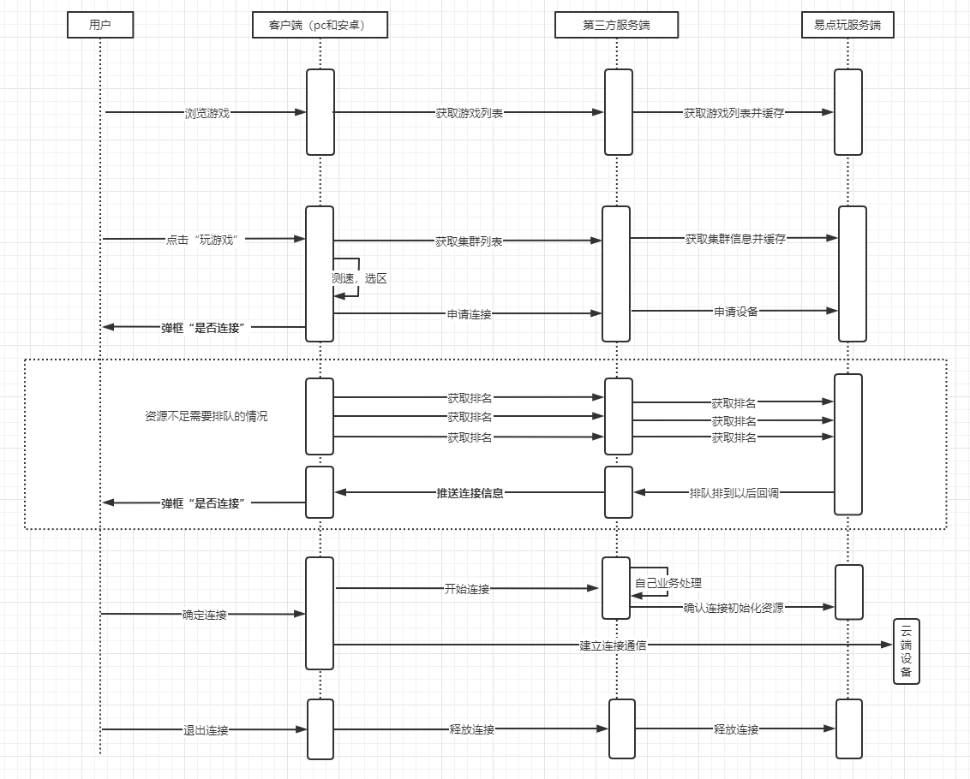

# 第三方->易点玩

说明：

1. 所有接口调用必须先通过鉴权
2. 接口参数的冗余可以不需要处理，以实际接口返回为准
3. 测试环境域名为<http://api.yidianwan.cn>，需要测试联调的话请联系开通本企业用户以及相关权限

## 获取接口调用凭证（鉴权）

**接口描述：**与易点玩平台鉴权，建议放在缓存中不要频繁调用，多次调用会覆盖

**url：/cgp-paas-authentication/login/saasLogin**

**请求头：无**

**请求方式：post**

**请求参数：**

|  |  |  |  |  |
| --- | --- | --- | --- | --- |
| **参数名** | **参数类型** | **是否必填** | **描述** | **示例** |
| **identification** | **String** | **是** | **企业号** |  |
| **secretKey** | **String** | **是** | **企业密钥** |  |
| **saas** | **int** | **是** | **平台类型** | **默认2** |

**返回参数：**

|  |  |  |  |
| --- | --- | --- | --- |
| **参数名** | **参数类型** | **描述** | **示例** |
| **code** | **int** | **返回码** | **200：成功，500：失败** |
| **msg** | **String** | **描述信息** |  |
| **data** | **Json** | **返回数据** |  |
| **-expireDate** | **Date** | **失效时间** | **2021-06-25T06:25:54.000+0000** |
| **-token** | **String** | **认证token** |  |

## 获取游戏列表信息

**接口描述：**获取游戏信息，此信息基本不变，建议获取后放在数据库中，后续不使用此接口

**url：/cgp-paas-resource/app/getApps**

**请求头：Authorization:token**

**请求方式：get**

**请求参数：无**

**返回参数：**

|  |  |  |  |
| --- | --- | --- | --- |
| **参数名** | **参数类型** | **描述** | **示例** |
| **code** | **int** | **返回码** | **200：成功，500：失败** |
| **msg** | **String** | **描述信息** |  |
| **data** | **Json** | **返回数据** |  |
| **-appId** | **String** | **应用id** |  |
| **-appName** | **String** | **应用名称** | **王者荣耀** |
| **-description** | **String** | **应用描述** | **多人moba游戏** |

## 获取区服信息

**接口描述：**获取所有区服信息，扩展业务可以做选取测速等功能

**url：/cgp-paas-resource/clusters/getClusters**

**请求头：Authorization:token**

**请求方式：get**

**请求参数：**

|  |  |  |  |  |
| --- | --- | --- | --- | --- |
| **参数名** | **参数类型** | **是否必填** | **描述** | **示例** |
| **appId** | **String** | **否** | **应用id** |  |

**返回参数：**

|  |  |  |  |
| --- | --- | --- | --- |
| **参数名** | **参数类型** | **描述** | **示例** |
| **code** | **int** | **返回码** | **200：成功，500：失败** |
| **msg** | **String** | **描述信息** |  |
| **data** | **Json** | **返回数据** |  |
| **-clusterId** | **String** | **区服id** |  |
| **-clusterName** | **String** | **区服名称** | **华中一区** |
| **-description** | **String** | **区服描述** |  |
| **-accessIp** | **String** | **测速ip** | **114.117.196.150** |
| **-accessPort** | **int** | **测速端口** | **9000** |

## 申请连接

**接口描述：**申请锁定一个设备，此时设备没有做初始化操作（连接之前默认锁定时间为120s，过时释放，以便第三方扩展）

**url：/cgp-paas-resource/connect/apply**

**请求头：Authorization:token**

**请求方式：post**

**请求参数：**

|  |  |  |  |  |
| --- | --- | --- | --- | --- |
| **参数名** | **参数类型** | **是否必填** | **描述** | **示例** |
| **clusterIds** | **String[]** | **是** | **区服数组，不得为空** |  |
| **appId** | **String** | **是** | **游戏id** |  |
| **account** | **String** | **是** | **申请的账号，必须全局唯一，建议和identification做加密** |  |
| **queue** | **boolean** | **否** | **是否需要排队** | **默认是true** |

**返回参数：**

|  |  |  |  |
| --- | --- | --- | --- |
| **参数名** | **参数类型** | **描述** | **示例** |
| **code** | **int** | **返回码** | **200：成功，**  **201：排队，**  **202：已连接过**  **500：失败** |
| **msg** | **String** | **描述信息** |  |
| **data** | **JSON** | **返回数据** |  |
| **code=200** |  |  |  |
| **-appId** | **String** | **游戏的id** |  |
| **-appName** | **String** | **游戏的名称** |  |
| **-clusterId** | **String** | **区服id** |  |
| **-clusterName** | **String** | **区服名称** |  |
| **-connectId** | **String** | **连接id** |  |
| **-deviceId** | **String** | **设备id** |  |
| **-deviceName** | **Stirng** | **设备名称** |  |
| **code=201** |  |  |  |
| **-rank** | **int** | **排名** | **1：当前排第一名** |
| **code=202** |  |  |  |
| **-deviceId** | **String** | **设备id** |  |
| **-deviceName** | **String** | **设备名称** |  |
| **-deviceIp** | **String** | **设备ip** |  |
| **-devicePort** | **Int** | **设备端口** |  |
| **-connectId** | **String** | **连接id** |  |
| **-token** | **String** | **连接凭证，不同与1.1的接口，此值只用来连接使用** |  |
| **-screen** | **int** | **横竖屏显示** | **1横屏 2 竖屏** |
| **-connectedTime** | **Int** | **已连接时长（秒）** |  |
| **-signalServer** | **String** | **信令服务器地址** |  |
| **-turnServer** | **String[]** | **Turn服务地址** |  |
| **-turnUser** | **String** | **Turn服务用户** |  |
| **-turnPassword** | **String** | **Turn用户密码** |  |

## 取消连接

**接口描述：**申请连接后，可以在120s内选择放弃本次连接

**url：/cgp-paas-resource/connect/cancelConnect**

**请求头：Authorization:token**

**请求方式：post，json**

**请求参数：**

|  |  |  |  |  |
| --- | --- | --- | --- | --- |
| **参数名** | **参数类型** | **是否必填** | **描述** | **示例** |
| **connectId** | **String** | **是** | **连接id** |  |
| **appId** | **String** | **是** | **游戏id** |  |
| **deviceId** | **String** | **是** | **设备id** |  |
| **account** | **String** | **是** | **用户id** |  |

**返回参数：**

|  |  |  |  |
| --- | --- | --- | --- |
| **参数名** | **参数类型** | **描述** | **示例** |
| **code** | **int** | **返回码** | **200：成功，**  **500：失败** |
| **msg** | **String** | **描述信息** |  |
| **data** | **JSON** | **返回数据** |  |

## 开始连接

**接口描述：**申请到设备后会有120s的确定时间，期间调用此接口则会做初始化资源操作，并开始计量。如不调用此接口过时设备会默认被释放

**url：/cgp-paas-resource/connect/connect**

**请求头：Authorization:token**

**请求方式：post，json**

**请求参数：**

|  |  |  |  |  |
| --- | --- | --- | --- | --- |
| **参数名** | **参数类型** | **是否必填** | **描述** | **描述** |
| **client** | **int** | **是** | **客户端类型** | **0-安卓移动客户端， 1-pc客户端** |
| **type** | **Int** | **是** | **连接类型** | **0-apk，1-webrtc** |
| **customIp** | **String** | **是** | **客户端ip** |  |
| **connectId** | **String** | **是** | **连接id** |  |
| **appId** | **String** | **是** | **游戏id** |  |
| **deviceId** | **String** | **是** | **设备id** |  |
| **account** | **String** | **是** | **用户id** |  |

**返回参数：**

|  |  |  |  |
| --- | --- | --- | --- |
| **参数名** | **参数类型** | **描述** | **示例** |
| **code** | **int** | **返回码** | **200：成功，**  **500：失败** |
| **msg** | **String** | **描述信息** |  |
| **data** | **String** | **返回数据** |  |
| **-appId** | **String** | **游戏的id** |  |
| **-appName** | **String** | **游戏的名称** |  |
| **-clusterId** | **String** | **区服id** |  |
| **-clusterName** | **String** | **区服名称** |  |
| **-connectId** | **String** | **连接id** |  |
| **-queuedTime** | **Long** | **排队时长（秒）** |  |
| **-connectedTime** | **Long** | **已连接时长（秒）** |  |
| **-deviceId** | **String** | **设备id** |  |
| **-deviceName** | **Stirng** | **设备名称** |  |
| **-deviceIp** | **String** | **设备ip** |  |
| **-devicePort** | **String** | **设备端口** |  |
| **-token** | **String** | **验证客户端连接流服务** |  |
| **-** **screem** | **String** | **游戏打开方式** | **1横屏，2 竖屏** |
| **-** **signalServer** | **String** | **信令服务器地址** |  |
| **-** **turnServer** | **String[]** | **Turn和stun服务器地址** |  |
| **-turnUser** | **String** | **Turn用户名** |  |
| **-turnPassword** | **String** | **Turn登录密码** |  |

## 获取用户排名

**接口描述：**申请连接可能会有排队情况，此接口用于用户当前的排名（建议15s-30s轮询一次）

**url：/cgp-paas-resource/connect/getRank**

**请求头：Authorization:token**

**请求方式：get**

**请求参数：**

|  |  |  |  |  |
| --- | --- | --- | --- | --- |
| **参数名** | **参数类型** | **是否必填** | **描述** | **示例** |
| **account** | **String** | **是** |  |  |

**返回参数：**

|  |  |  |  |
| --- | --- | --- | --- |
| **参数名** | **参数类型** | **描述** | **描述** |
| **code** | **int** | **返回码** | **200：成功，**  **201：不在队列中**  **500：失败** |
| **msg** | **String** | **描述信息** |  |
| **data** | **String** | **返回数据** |  |
| **-rank** | **Int** | **排队排名** |  |
| **-queuedTime** | **Int** | **排队的时长（秒）** |  |

## 退出排队

**接口描述：**用户退出排队，退出排队操作需第三方主动调用，我方监测排队超过6小时以上的用户也会让其出队

**url：/cgp-paas-resource/connect/queueOut**

**请求头：Authorization:token**

**请求方式：get**

**请求参数：**

|  |  |  |  |  |
| --- | --- | --- | --- | --- |
| **参数名** | **参数类型** | **是否必填** | **描述** | **描述** |
| **account** | **String** | **是** | **用户id** |  |

**返回参数：**

|  |  |  |  |
| --- | --- | --- | --- |
| **参数名** | **参数类型** | **描述** | **描述** |
| **code** | **int** | **返回码** | **200：成功，**  **500：失败** |
| **msg** | **String** | **描述信息** |  |
| **data** | **String** | **返回数据** |  |

## 重新连接

**接口描述：**连接断开并重新启动

**url：/cgp-paas-resource/connect/reconnect**

**请求头：Authorization:token**

**请求方式：post，json**

**请求参数：**

|  |  |  |  |  |
| --- | --- | --- | --- | --- |
| **参数名** | **参数类型** | **是否必填** | **描述** | **描述** |
| **account** | **String** | **是** | **用户id** |  |
| **connectId** | **String** | **是** | **连接id** |  |
| **deviceId** | **String** | **是** | **设备id** |  |
| **appId** | **String** | **是** | **App的id** |  |
| **type** | **Int** | **是** | **连接类型** | **0-apk / 1-webrtc** |
| **client** | **Int** | **是** | **客户端类型** | **0-移动客户端， 1-pc客户端** |

**返回参数：**

|  |  |  |  |
| --- | --- | --- | --- |
| **参数名** | **参数类型** | **描述** | **描述** |
| **code** | **int** | **返回码** | **200：成功，**  **500：失败** |
| **msg** | **String** | **描述信息** |  |
| **data** | **String** | **返回数据** |  |
| **-appId** | **String** | **云电脑的id** |  |
| **-appName** | **String** | **云电脑的名称** |  |
| **-clusterId** | **String** | **区服id** |  |
| **-clusterName** | **String** | **区服名称** |  |
| **-connectId** | **String** | **连接id** |  |
| **-connectedTime** | **Long** | **已连接时长** | **单位：秒** |
| **-deviceId** | **String** | **设备id** |  |
| **-deviceName** | **Stirng** | **设备名称** |  |
| **-deviceType** | **Int** | **设备类型** |  |
| **-deviceIp** | **String** | **设备ip** |  |
| **-devicePort** | **String** | **设备端口** |  |
| **-token** | **String** | **验证客户端连接流服务** |  |
| **-** **screem** | **String** | **游戏打开方式** | **1横屏，2 竖屏** |
| **-** **signalServer** | **String** | **信令服务器地址** |  |
| **-** **turnServer** | **String[]** | **Turn和stun服务器地址** |  |
| **-turnUser** | **String** | **Turn用户名** |  |
| **-turnPassword** | **String** | **Turn登录密码** |  |

## 启动游戏

**接口描述：仅需**游戏奔溃的时候单独启动游戏

**url：/cgp-paas-resource/connect/openApp**

**请求头：Authorization:token**

**请求方式：post，json**

**请求参数：**

|  |  |  |  |  |
| --- | --- | --- | --- | --- |
| **参数名** | **参数类型** | **是否必填** | **描述** | **描述** |
| **account** | **String** | **是** | **用户id** |  |
| **connectId** | **String** | **是** | **连接id** |  |
| **deviceId** | **String** | **是** | **设备id** |  |
| **appId** | **String** | **是** | **App的id** |  |

**返回参数：**

|  |  |  |  |
| --- | --- | --- | --- |
| **参数名** | **参数类型** | **描述** | **描述** |
| **code** | **int** | **返回码** | **200：成功，**  **500：失败** |
| **msg** | **String** | **描述信息** |  |
| **data** | **String** | **返回数据** |  |
| **-appId** | **String** | **云电脑的id** |  |
| **-appName** | **String** | **云电脑的名称** |  |
| **-clusterId** | **String** | **区服id** |  |
| **-clusterName** | **String** | **区服名称** |  |
| **-connectId** | **String** | **连接id** |  |
| **-connectedTime** | **Long** | **已连接时长** | **单位：秒** |
| **-deviceId** | **String** | **设备id** |  |
| **-deviceName** | **Stirng** | **设备名称** |  |
| **-deviceType** | **Int** | **设备类型** |  |
| **-deviceIp** | **String** | **设备ip** |  |
| **-devicePort** | **String** | **设备端口** |  |
| **-token** | **String** | **验证客户端连接流服务** |  |
| **-** **screem** | **String** | **游戏打开方式** | **1横屏，2 竖屏** |
| **-** **signalServer** | **String** | **信令服务器地址** |  |
| **-** **turnServer** | **String[]** | **Turn和stun服务器地址** |  |
| **-turnUser** | **String** | **Turn用户名** |  |
| **-turnPassword** | **String** | **Turn登录密码** |  |

## 释放连接

**接口描述：**退出连接操作

**url：/cgp-paas-resource/connect/release**

**请求头：Authorization:token**

**请求方式：post，json**

**请求参数：**

|  |  |  |  |  |
| --- | --- | --- | --- | --- |
| **参数名** | **参数类型** | **是否必填** | **描述** | **描述** |
| **connectId** | **String** | **是** | **连接id** |  |
| **deviceId** | **String** | **是** | **设备id** |  |
| **appId** | **String** | **是** | **应用id** |  |
| **account** | **String** | **是** | **用户id** |  |

**返回参数：**

|  |  |  |  |
| --- | --- | --- | --- |
| **参数名** | **参数类型** | **描述** | **描述** |
| **code** | **int** | **返回码** | **200：成功，**  **500：失败** |
| **msg** | **String** | **描述信息** |  |
| **data** | **String** | **返回数据** |  |

## 获取用户连接状态

**接口描述：**获取用户状态给予用户对象提示操作

**url：/cgp-paas-resource/connect/getUserConnectStatus**

**请求头：Authorization:token**

**请求方式：get**

**请求参数：**

|  |  |  |  |  |
| --- | --- | --- | --- | --- |
| **参数名** | **参数类型** | **是否必填** | **描述** | **描述** |
| **account** | **String** | **是** | **用户id** |  |

**返回参数：**

|  |  |  |  |
| --- | --- | --- | --- |
| **参数名** | **参数类型** | **描述** | **描述** |
| **code** | **int** | **返回码** | **200：无连接**  **201：排队中，**  **202：已分配资源，但用户未确认，**  **203：已分配资源，且用户已确认，**  **500：失败** |
| **msg** | **String** | **描述信息** |  |
| **data** | **String** | **返回数据** |  |
| **-rank** | **Int** | **排队排名** | **code为201的时候才有这个值** |
| **-appId** | **String** | **游戏的id** |  |
| **-appName** | **String** | **游戏名称** |  |
| **-clusterId** | **String** | **区服id** |  |
| **-clusterName** | **String** | **区服名称** |  |
| **-connectId** | **String** | **连接id** |  |
| **-connectedTime** | **Long** | **已连接时长** | **单位：秒** |
| **-deviceId** | **String** | **设备id** |  |
| **-deviceName** | **Stirng** | **设备名称** |  |
| **-deviceType** | **Int** | **设备类型** | **1：pc，0：arm** |
| **-deviceIp** | **String** | **设备ip** |  |
| **-devicePort** | **String** | **设备端口** |  |
| **-token** | **String** | **验证客户端连接流服务** |  |
| **-speedIp** | **String** | **测试ip** |  |
| **-connectedTime** | **Long** | **连接时长** |  |
| **-** **screem** | **String** | **游戏打开方式** | **0 预留 ，1横屏，2 竖屏** |
| **-** **signalServer** | **String** | **信令服务器地址** |  |
| **-** **turnServer** | **String[]** | **Turn和stun服务器地址** |  |
| **-turnUser** | **String** | **Turn用户名** |  |
| **-turnPassword** | **String** | **Turn登录密码** |  |

# 易点玩->第三方

## 连接状态变化回调通知

**接口描述：**连接状态发生变化时，会发生回调（排队到设备的回调也体现此接口中），比如：排队->申请到，申请到->连接中，连接中->连接异常

**url：xxxxxxx(第三方提供)**

**请求头：xxx**

**请求方式：post，json**

**请求参数：**

|  |  |  |  |
| --- | --- | --- | --- |
| **参数名** | **参数类型** | **描述** | **示例** |
| **connectId** | **String** | **连接id** |  |
| **status** | **Int** | **状态值** | **1:刚申请到连接，2:连接中，3:退出连接，4:用户长时间未使用设备警告，5:连接发生异常** |
| **account** | **String** | **用户id** |  |
| **detail** | **JSON** | **详情** | **此字段在status=1时，会有** |
| **-appId** | **String** | **游戏的id** |  |
| **-appName** | **String** | **游戏的名称** |  |
| **-clusterId** | **String** | **区服id** |  |
| **-clusterName** | **String** | **区服名称** |  |
| **-connectId** | **String** | **连接id** |  |
| **-deviceId** | **String** | **设备id** |  |
| **-deviceName** | **Stirng** | **设备名称** |  |

**返回参数：**

|  |  |  |  |
| --- | --- | --- | --- |
| **参数名** | **参数类型** | **描述** | **描述** |
| **code** | **int** | **返回码** | **200：成功**  **500：失败** |
| **msg** | **String** | **描述信息** |  |
| **data** | **String** | **返回数据** |  |